一次方程(组)及其应用

一、选择题
1．(2016·大连)方程2x＋3＝7的解是(D)
A．x＝5 B．x＝4 C．x＝3.5 D．x＝2
2．(2016·哈尔滨)某车间有26名工人，每人每天可以生产800个螺钉或1000个螺母，1个螺钉需要配2个螺母，为使每天生产的螺钉和螺母刚好配套．设安排x名工人生产螺钉，则下面所列方程正确的是(C)
A．2×1000(26－x)＝800x
B．1000(13－x)＝800x
C．1000(26－x)＝2×800x
D．1000(26－x)＝800x
3．某景点门票价格：成人票每张70元，儿童票每张35元，小明买20张门票共花了1225元，设其中有x张成人票，y张儿童票，根据题意，下列方程组正确的是(B)
A. B.
C. D.
4．(2016·宁夏)已知x，y满足方程组，则x＋y的值为(C)
A．9 B．7 C．5 D．3
5．(2016·荆州)互联网“微商”经营已成为大众创业新途径，某微信平台上一件商品标价为200元，按标价的五折销售，仍可获利20元，则这件商品的进价为(C)
A．120元 B．100元 C．80元 D．60元
6．(2016·齐齐哈尔)足球比赛规定：胜一场得3分，平一场得1分，负一场得0分．某足球队共进行了6场比赛，得了12分，该队获胜的场数可能是(C)
A．1或2 B．2或3 C．3或4 D．4或5
7．已知是关于x，y的二元一次方程x－ay＝3的一个解，则a的值为(B)
A．1 B．－1 C．2 D．－2
二、填空题
8．(2016·常州)若代数式x－5与2x－1的值相等，则x的值是－4．
9．已知关于x的方程3a＋x＝－5的解为2，a的值是－2．
10．(2016·永州)方程组的解是x＝2，y＝0．
11．(2016·龙东)一件服装的标价为300元，打八折销售后获利60元，则该件服装的成本价是180元．
12．(2016·吉林)某学校要购买电脑，A型电脑每台5000元，B型电脑每台3000元，购买10台电脑共花费34000元．设购买A型电脑x台，购买B型电脑y台，则根据题意可列方程组为．
13．(2016·成都)已知是方程组的解，则代数式(a＋b)(a－b)的值为－8．
14．如图，宽为50 cm的长方形图案由10个相同的小长方形拼成，其中一个小长方形的面积为400cm².
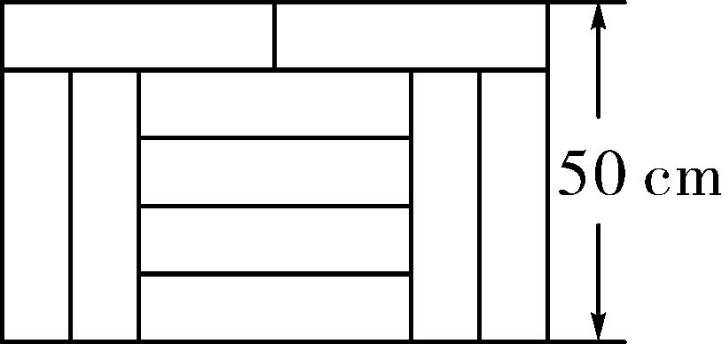
三、解答题
15．(2016·武汉)解方程5x＋2＝3(x＋2)．
解：5x＋2＝3(x＋2)
5x＋2＝3x＋6
5x－3x＝6－2
2x＝4
x＝2.

16．(2016·厦门)解方程组：.
解：令，
②－①得，3x＝－9，解得x＝－3，
把x＝－3代入①得y＝4，
∴.

17．(2016·海南)世界读书日，某书店举办“书香”图书展，已知《汉语成语大词典》和《中华上下五千年》两本书的标价总和为150元，《汉语成语大词典》按标价的50%出售，《中华上下五千年》按标价的60%出售，小明花80元买了这两本书，求这两本书的标价各多少元？
解：设《汉语成语大词典》的标价为x元，则《中华上下五千年》的标价为(150－x)元，
依题意得：50%x＋60%(150－x)＝80，
解得：x＝100，
150－100＝50(元)．
答：《汉语成语大词典》的标价为100元，《中华上下五千年》的标价为50元．

18．(2016·云南)食品安全是关乎民生的重要问题，在食品中添加过量的添加剂对人体健康有害，但适量的添加剂对人体健康无害而且有利于食品的储存和运输．为提高质量，做进一步研究，某饮料加工厂需生产A、B两种饮料共100瓶，需加入同种添加剂270克，其中A饮料每瓶需加添加剂2克，B饮料每瓶需加添加剂3克，饮料加工厂生产了A、B两种饮料各多少瓶？
解：设A饮料生产了x瓶，则B饮料生产了(100－x)瓶，
由题意得，2x＋3(100－x)＝270，
解得：x＝30，100－x＝70，
答：A饮料生产了30瓶，B饮料生产了70瓶．

19．(2016·连云港)某数学兴趣小组研究我国古代《算法统宗》里这样一首诗：我问开店李三公，众客都来到店中，一房七客多七客，一房九客一房空．诗中后两句的意思是：如果每一间客房住7人，那么有7人无房可住；如果每一间客房住9人，那么就空出一间房．
(1)求该店有客房多少间？房客多少人？
(2)假设店主李三公将客房进行改造后，房间数大大增加．每间客房收费20钱，且每间客房最多入住4人，一次性定客房18间以上(含18间)，房费按8折优惠．若诗中“众客”再次一起入住，他们如何订房更合算？
解：(1)设该店有客房x间，房客y人；
根据题意得：，
解得：；
答：该店有客房8间，房客63人；
(2)若每间客房住4人，则63名客人至少需客房16间，需付费20×16＝320钱；
若一次性定客房18间，则需付费20×18×0.8＝288钱＜320钱；
答：诗中“众客”再次一起入住，他们应选择一次性订房18间更合算．

